采购项目技术参数、功能需求及商务要求响应情况
序号 | 技术参数、功能需求及商务要求 | 响应要求（正偏离/无偏离/负偏离） | 响应技术参数
1 | （一）基本情况：消化科是中国幽门螺杆菌分子医学的分中心，该中心西南地区仅有两家，自贡仅我院一家，作为分中心要求能为幽门螺杆菌病人提供个性化精准医疗检测项目，鉴于本院不具备此检测条件，消化科之前与有由此检测资质的公司的合作协议已于2024年10月18日到期。  （二）服务要求：  1.负责提供Hp精准根除检测所需的全部配套耗材和相关样本运输保存工具以及样本物流。  2.负责院方送检样本检测结果的质量控制，并对检测结果的质量负责。由于样本检测质量、差错或服务引起的一切医疗纠纷，由供应商承担全部责任和经济损失。  3.承诺每日免费上门收取标本。如在标本运送过程中发生标本丢失或冷链运输不规范等问题，由供应商承担全部责任和经济损失。  4.按承诺的时间向院方发出书面报告，报告时限以供应商从院方取走样本算起。供应商在出具报告后的1个工作日内将检测报告打印并送至院方指定地点。  5.对送检项目标本按相关管理规范保存时限进行保存，确保样本库按标准化保存及样本安全，以备甲方复查。同时，患者样本仅用于临床诊断检测，若用于科研或其他用途需要按照相关要求签署知情同意书并通过伦理委员会和相关部门审批，否则，承担由此引起的一切法律责任和经济损失。  6.必须对委托检验项目的真实性负责，供应商向院方提供及时查询检测结果的服务平台或工具。  7.在科研与技术服务检测项目或收费标准发生变化时，应提前以书面形式通知甲方，详细列出检测项目、检测内容、检测标本和收费依据等内容。双方以补充协议的形式更改项目清单及价格，并经双方盖章后生效。  8.承诺定期对院方的相关操作人员、临床医生就院方委托检测的项目针对样本采集、标本保存、适应范围等知识进行培训，每年至少培训2次，并建立相关培训档案。具体的样本采集、样本保存及样本物流送检SOP（附件2）。  9.协助院方按照国家标准建立Hp及耐药菌株库、胃癌队列样本库、绘制Hp流行病学地图、耐药地图及耐药基因地图等。  10.协助院方申请或与院方共同申请自贡地区、四川省或国家层面的Hp 及胃癌防治等相关临床科研项目。  11.为院方提供上海分子医学工程技术研究中心暨生物芯片上海国家工程中心各项研究平台与技术服务，包括研究设计、研究指导、实验操作、研究分析并指导文章撰写与发表、以及转化医学研究；相关转化成果的分配由双方根据实际贡献另行约定。  12.为院方提供培养及检测实验室建设场地、设备设施配置、建设标准指导以及人员培训与质量控制等，通过合作促使尽快能在院方，院内开展幽门螺杆菌精准医学检测业务。  13.院方委托供应商开展的幽门螺杆菌个性化精准医疗检测项目在院方所在地物价收费标准出台前按四川省医疗服务价格标准执行。所有检测项目纳入院方门诊收费，由院方向患者代收费。  14.科研合作与技术服务项目列表如下：  - Hp胃粘膜取样送检流程及要求S0P。  ①适合病人：Hp根除失败的病人；需要使用克拉霉素、甲硝唑或左氧氟沙星的首次根除病人；希望尽量能首次根除成功的病人。  ②病人要求：感染幽门螺杆菌（呼气试验或尿素酶试验阳性）；受检前停用抗生素、铋剂及具有抗菌作用的中药一个月以上，停用质子泵抑制剂二周以上。  ③取样数量及部位：Hp培养及耐药基因检测：胃窦1-2块、胃体1-2块（每块组织约2×2mm）；  ④初诊患者：胃窦2块、胃体1块；治疗失败患者：胃窦1块、胃体2块；Hp免疫组化（球形变检测）：胃窦胃体交界处1块（每块组织约2×2mm）* 尽量在可疑病变处取样。  ⑤样本存放:  1)做耐药检测的胃粘膜样本：活检取样的3块胃粘膜粘附在同一根取样棉签上，将粘附有胃粘膜的取样棉签，放入装有运送培养基的试管内（见图一），将棉签中间折断固定于试管盖，确认组织样本浸入运送培养基的液体中，拧紧试管盖，并在试管标签上写上患者姓名、性别、年龄（需与申请单上唯一性标识对应）。  2)做免疫组化（球形变）检测的胃粘膜样本：活检取样的1块胃窦胃体交界处胃粘膜粘附在吸附纸上，放入装有1ml 10%福尔马林的保存管中（见图二），确保组织样本完全浸泡在液体中，拧紧管盖，并在管壁上写上患者姓名、性别、年龄（需与申请单上唯一性标识对应）。  ⑥样本保存:装有新鲜样本的采样管放置在4-8℃冷藏冰箱保存。  样本运送;顺丰快递app或电话（顺丰客服电话95338）叫快递；  ⑦样本装箱：将所有装有样本的采样管放入泡沫箱内的海绵试管槽内，检验申请单放入透明塑料袋密封，连同2个预先备好的冰袋一起放入泡沫箱内，再装入物流纸箱，封口，待运输（见图三）。  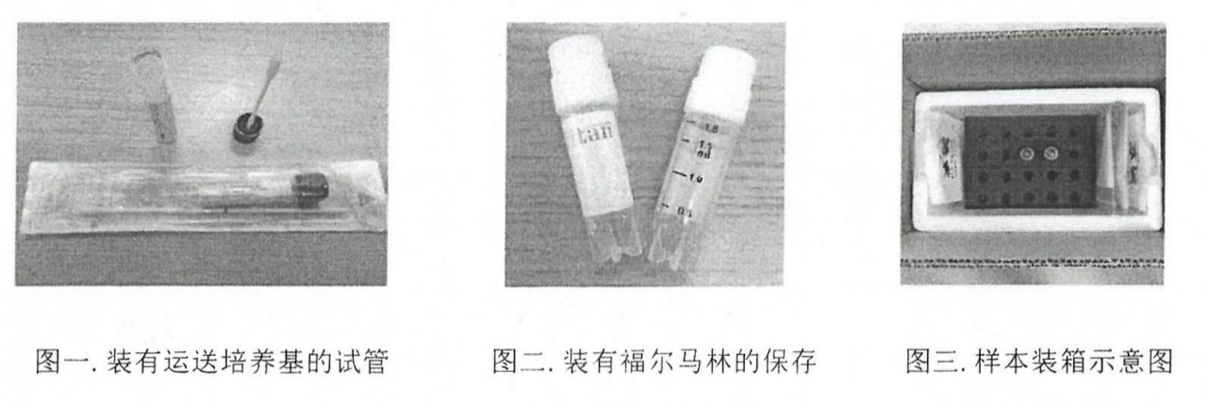  商务要求：
  检测套餐 | 检测内容
  Hp全套精准检测 | 幽门螺杆菌(Hp)培养及鉴定
  Hp全套精准检测 | Hp常规药敏试验*6
  Hp全套精准检测 | Hp克拉霉素耐药基因检测
  Hp全套精准检测 | Hp盐酸左氧氟沙星耐药基因检测
  Hp全套精准检测 | Hp四环素耐药基因检测
  Hp全套精准检测 | Hp阿莫西林耐药基因检测
  Hp全套精准检测 | Hp呋喃唑酮耐药基因检测
  Hp全套精准检测 | Hp甲硝唑耐药基因检测
  Hp全套精准检测 | CYP2C19宿主基因多态性检测
  Hp球形变检测 | 幽门螺杆菌免疫组化染色(球形变检测,2个切片)
  Hp球形变检测 | 显微摄影术(2个视野)
2 | 商务要求：  - 服务时间：3年。  - 服务地点：院方指定地点。  - 标本采集后24小时内，报告于10个工作日内出具书面正式报告；所开展的检测项目符合国家相关要求，并取得国家相关机构认证，保证样本运输的安全性和检测报告质量，承担所出具检测报告法律及经济赔偿责任。

